附：
一、全域土地综合整治是什么？
全域土地综合整治是以国土空间规划为依据，在一定区域范围内，统筹推进农用地整治、建设用地整理和生态保护修复等，优化生产、生活、生态空间布局，提升空间功能和价值，促进耕地保护和土地节约集约利用，改善生产生活条件和生态环境，助推乡村全面振兴、城乡融合发展等战略落地实施的一项空间治理活动。
二、全域土地综合整治整什么？
以乡镇国土空间规划为基础，推进农用地整理、建设用地整治和生态修复，解决耕地碎片化、空间布局无序化、土地资源利用低效化、生态质量退化问题，优化生产、生活、生态空间格局，促进耕地保护和土地节约集约利用，改善农村人居环境，助推乡村全面振兴。
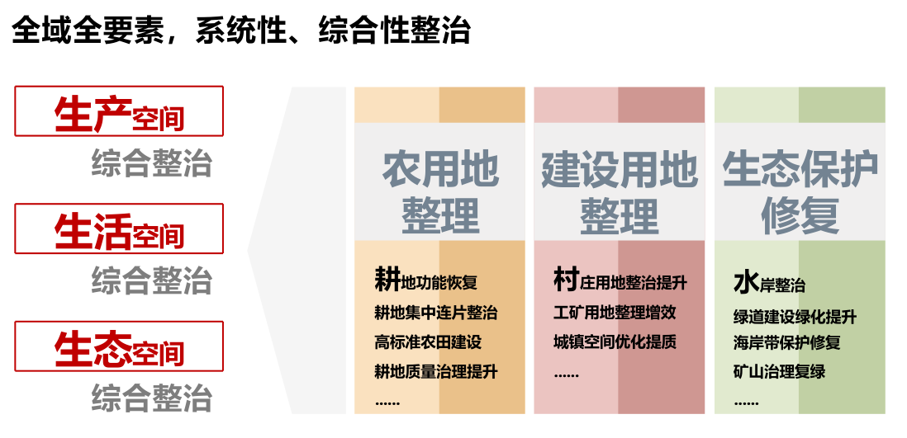
三、全域土地综合整治怎样做？
全域土地综合整治实施程序一般包括省级整体部署、市级过程监管、县域统筹谋划、实施方案编制与报批、项目管理等。流程示意图如下。
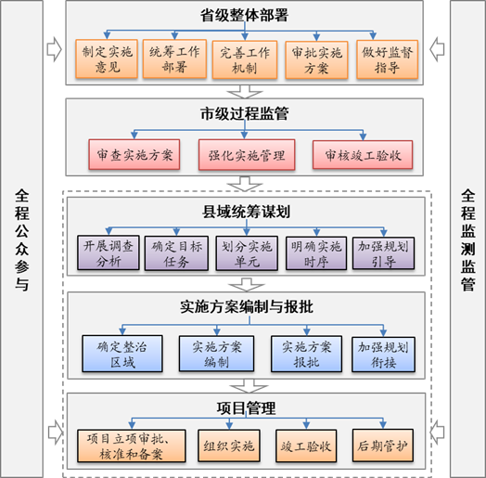
土地综合整治流程图

